

TECNOLÓGICO NACIONAL DE MEXICO

INSTITUTO TECNOLÓGICO DE TIJUANA

**HORA:**

18:00 – 19:00

**PERIODO:**

Agosto – Diciembre

2021

**CURSO:**

Fundamentos de Ingeniería de Software



**EQUIPO:**

Cyber Team

|  |  |  |  |  |  |  |  |  |  |  |  |  |  |  |
| --- | --- | --- | --- | --- | --- | --- | --- | --- | --- | --- | --- | --- | --- | --- |
| Integrantes | Roles | T2 | T3 | T4 | T5 | T6 | T7 | T8 | T9 | T10 | T11 | T12 | T13 | T14 |
| Álvarez Tovilla Juan Carlos | Líder y Documentador |  |  |  |  |  |  |  |  |  |  |  |  |  |
| De la Cruz Yamahoka Daniela | Programador |  |  |  |  |  |  |  |  |  |  |  |  |  |
| García Arellano Aracely | Documentador |  |  |  |  |  |  |  |  |  |  |  |  |  |
| Leal Sánchez Roberto | Programador |  |  |  |  |  |  |  |  |  |  |  |  |  |

|  |  |  |  |  |  |  |  |  |
| --- | --- | --- | --- | --- | --- | --- | --- | --- |
| No. | Descripción | Fecha | | Firma | No. | Descripción | Fecha | Firma |
| 1 | Formación del equipo. | 24-08-2021 | |  | 12 | Logo y slogan | 28-09-2021 |  |
| 2 | Investigaciones (I/O, Google y CES) | 26-08-2021 | |  | 13 | Responsabilidades y habilidades | 29-09-2021 |  |
| 3 | Investigaciones (I/O, Google y CES) con IoT | 30-08-2021 | |  | 14 | Estrategias y actividades. | 06-10-2021 |  |
| 4 | Metodologías | 7-09-2021 | |  | 15 | Manejo de riesgos por cada rol | 06-10-2021 |  |
| 5 | 12 Propuestas | 09-09-2021 | |  | 16 | Explicar los objetivos y actividades | 07-10-2021 |  |
| 6 | Investigación de 1 proyecto | 13-09-2021 | |  | 17 | Mapa conceptual del proyecto | 12-10-2021 |  |
| 7 | Tabla comparativa | 22-09-2021 | |  | 18 | Fase de planeación | 14-10-2021 |  |
| 8 | Plan de negocios (CANVAS) | | 23-09-2021 |  | 19 | Mapa conceptual v2 | 14-10-2021 |  |
| 9 | Minuta | | 29-09-2021 |  | 20 | Diagrama de Gantt v2 | 18-10-2021 |  |
| 10 | Diseñar Site | | 29-09-2021 |  | 21 | Especificación de requerimientos | 20-10-2021 |  |
| 11 | Portada con fotografías | | 29-09-2021 |  | 22 | Casos de uso | 25-10-2021 |  |

Integrantes:

https://lh5.googleusercontent.com/Nkbrya_I2x5Lh5j1oY_uCkORcWlgiBqgo48XwYXs3p_4EMrzvtzAJrS-U8lqCZMkhd82kKsPtBhsCkbtu4qg-sjx27iVtLg22eVguZwHXsyWLwZFPVW1i94aRxADvnK11YmZCXP7=s0  https://lh6.googleusercontent.com/cjokB9dZe2J0gk4lEQFEVYFTKdWHgFRls4xr2-n3eF_jihGPKDIXdsB9REoVcwDt_8S8VxN4JCAOTMz9mtRjRoW3sKpgJWpsPu4G9mHXaYrDKhUYfho9tnfW3PnGU-IowoDpW6HM=s0 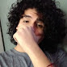

*Daniela*

*Aracely*

*Roberto*

*Juan Carlos*

1. General.

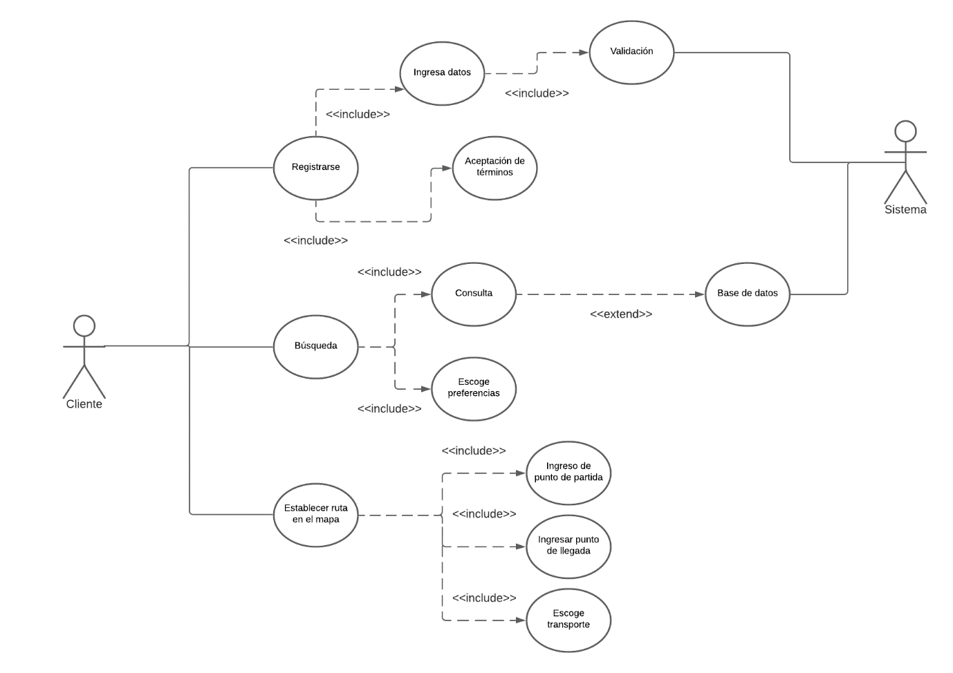

1. Casos de uso más importantes.

